**Авторизация.**

**Создайте необходимые маршруты**

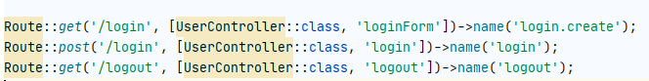

**В UserController объявите 3 метода**

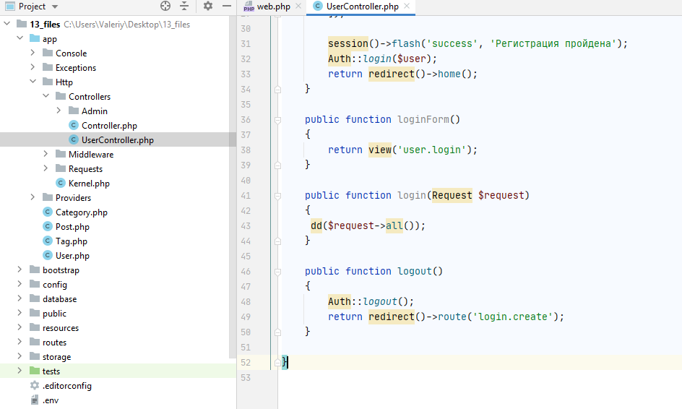

**Создайте форму авторизации**

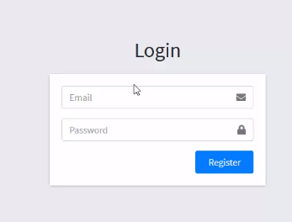**Для формы авторизации используйте созданную вами форму регистрации. Отредактируйте необходимые поля. Перед созданием валидации проверьте отправку формы на метод store, где распечатается $request**

**Дополните метод**

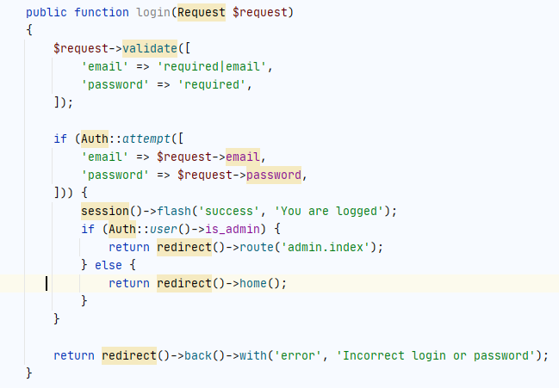

**Проверьте работу валидации**

**Авторизуйтесь в качестве юзера и администратора.**

**Обычный пользователь также имеет доступ к панели администратора, чтобы этого избежать, необходимо использовать посредники (middleware)**

**Создайте посредник AdminMiddleware используя Консоль**

**Внесите изменения в посредник**

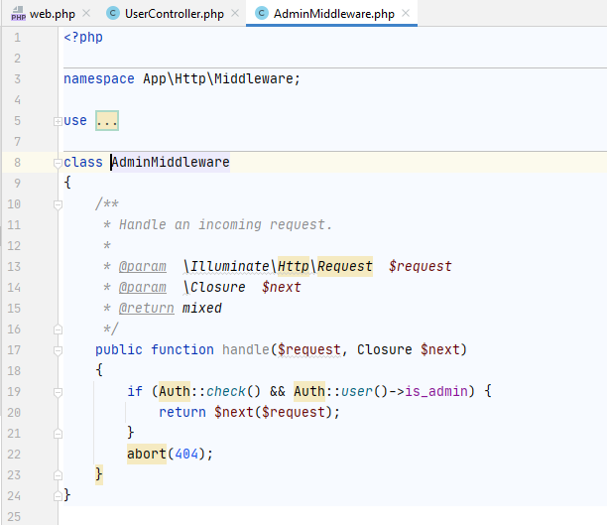

Добавьте посредника в Kernel.php, внеся его алиас и путь к нему

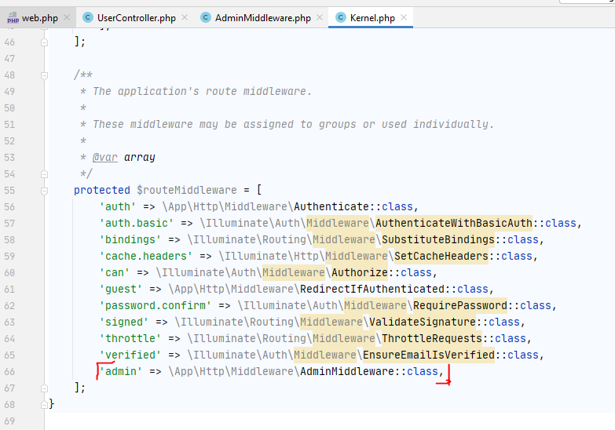

Внесите изменения в файл маршрутов

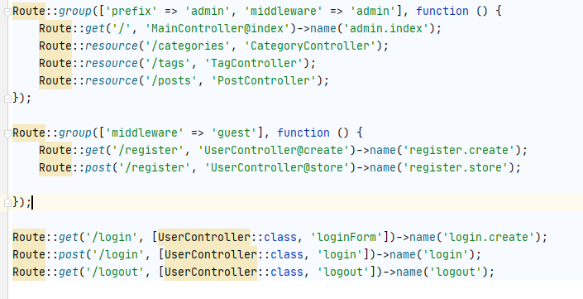

**Проверьте работоспособность сайта**

***Дополнительное задание.***

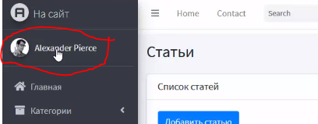Выведите название учетной записи

Создайте ссылку на logout

На главной странице выведите статистику. (Сколько статей, тегов, постов или что-то своё)

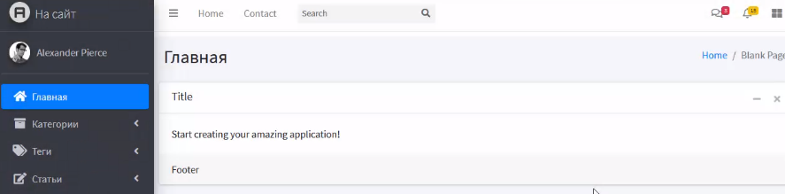

Проставьте комментарии к коде для UserController